5. SINIF – FEN BİLİMLERİ – Not Defteri

Sayfa 1 / 34

-------------------------------------------------------------------------------------------------------------------------

1. ÜNİTE

Güneş, Dünya ve Ay

1. Bölüm……………..…….….

Güneş’in Yapısı ve Özellikleri

2. Bölüm………………..……

Ay’ın Yapısı ve Özellikleri

3. Bölüm………………..……

Ay’ın Hareketleri ve Evreleri

4. Bölüm………………..……

Güneş, Dünya ve Ay’ın Birbirine Göre Hareketleri

5. ÜNİTE

Işığın Yayılması

1. Bölüm……………...…….

Işığın Yayılması

2. Bölüm……………...…….

Işığın Maddeyle Karşılaşması

3. Bölüm……………...…….

Işığın Yansıması

4. Bölüm……………...…….

Tam Gölge

6. ÜNİTE İnsan ve Çevre

1. Bölüm………….…..…….

Biyoçeşitlilik

2. Bölüm………….……..….

İnsan ve Çevre İlişkisi

3. Bölüm………………..……

Yıkıcı Doğa Olayları

2. ÜNİTE:

Canlılar Dünyası: Canlıları Tanıyalım

3. ÜNİTE

Kuvvetin Ölçülmesi ve Sürtünme

1. Bölüm……………..……..

Kuvvetin Ölçülmesi

2. Bölüm…………………....

Sürtünme Kuvveti

7. ÜNİTE

Elektrik Devre Elemanları

1. Bölüm………….…..…….

Devre Elemanlarının Sembolleri ve Devre Şemaları

2. Bölüm………….…..…….

Lamba Parlaklığını Etkileyen Değişkenler

4. ÜNİTE

Madde ve Değişim

1. Bölüm……………………

Maddenin Hâl Değişimi

2. Bölüm…………...……….

Maddenin

Ayırt Edici Özellikleri

3. Bölüm……………………

Isı ve Sıcaklık

4. Bölüm…………….…..….

Isı, Maddeleri Etkiler (Genleşme ve Büzülme)

-------------------------------------------------------------------------------------------------------------------------

1

Hazırlayan: Mehmet Şerif VARLIK

Eğitim ve Öğretim Yılı: 2018 – 2019

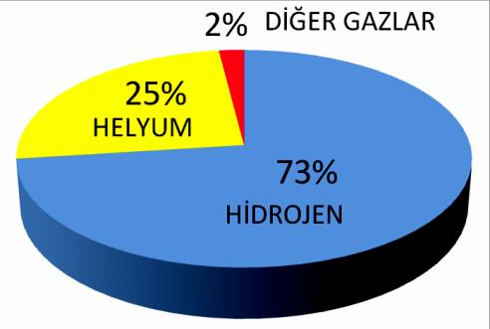

5. SINIF – FEN BİLİMLERİ – Not Defteri

Sayfa 2 / 34

-------------------------------------------------------------------------------------------------------------------------

NOT DEFTERİ

1. Ünite: GÜNEŞ, DÜNYA ve AY

1. Bölüm: Güneş’in Yapısı ve Özellikleri

Güneş nedir?

Dikkat!

➲ Güneş'e çıplak gözle bakılması tehlikeli ve yasaktır.

✪

✪

✪

✪

✪

✪

Yeryüzündeki yaşamın kaynağı, Sıcak gazlardan oluşan,

Şekli, küreye benzeyen, Çevresine ısı ve ışık yayan, Dünya gibi katmanları olan, Orta büyüklükte bir yıldızdır.

Galileo Galilei kimdir?

✪ Yaptığı teleskop ile

✪ 400 yıl önce

✪ Güneş lekelerini gözlemleyerek

✪ Güneş’in döndüğünü keşfeden ilk bilim insanıdır.

Güneş’i oluşturan gazlar ve miktarı?

Güneş lekesi?

✪ Yüzeyindeki karanlık bölge

Geneş’teki ısı ve ışığın kaynağı?

✪ Hidrojenin helyuma dönüşmesiyle

Güneş’in sıcaklığı?

* Yüzeyi 6.000 °C
* İçi/Çekirdeği 15.000.000 °C

Güneş, Dünya’dan büyük mü?

➔ 1.300.000 tane Dünya, 1 Güneş

Güneş’i neden küçük görürüz?

✪ Uzaktakiler, küçük algılanır.

Güneş’in Dünya’ya uzaklığı?

✪ 150.000.000 km (km=kilometre)

Güneş’in harketi?

✪ Saat yönünün tersine döner.

-------------------------------------------------------------------------------------------------------------------------

2

Hazırlayan: Mehmet Şerif VARLIK

Eğitim ve Öğretim Yılı: 2018 – 2019

5. SINIF – FEN BİLİMLERİ – Not Defteri

Sayfa 3 / 34

-------------------------------------------------------------------------------------------------------------------------

NOT DEFTERİ

1. Ünite 2. Bölüm: Ay’ın Yapısı ve Özellikleri

Ay nedir?

Güneş’ten büyük görünmesi?

➲ Güneş'ten yakın diye yanılırız.

✪

✪

✪

✪

✪

Dünya'mızın tek doğal uydusu, Şekli küreye benzeyen, Katmanlardan oluşan,

Yüzeyi pürüzlü ve tozlu olan, Dünya'ya en yakın

Ay'ın Dünya’ya olan uzaklığı kaçtır?

☑ 384.000 km (km=kilometre)'dir.

gökcismidir.

Ay’da neden yaşayamıyoruz?

✪ Atmosferi yok (oksijen yok),

✪ Hava olayı yok (yağmur, rüzgâr),

✪ Su ve besin yok,

✪ Meteor düşer,

✪ Zararlı Güneş ışınları var,

** Sıcaklık farkı çok (+107oC; -153 oC)**

Ay’ın şekilsel özellikleri nasıldır?

✪

✪

✪

✪

✪

Kraterler, Kayalıklar, Vadiler, Yüksek dağlar, Tozlu yüzey.

Ay’daki ayak izi neden bozulmaz?

➔ Rüzgâr ve yağış olmadığı için toz tabakası hiç değişmeden kalır ve bu nedenle de izler yok olmaz.

Krater nedir?

☑ Yüzeyindeki meteor çukurudur.

Ay, neden ışık kaynağı değildir?

➔ Güneş’ten gelen ışığı yansıtır.

İlk uzay aracı ve ilk yapay uydu?

✪ Sputnik 1 isimli uzay aracı,

✪ 04 Ekim 1957.

Boyutu nasıldır?

➔ Dünya ve Güneş’ten çok küçük

Uzaya giden ilk canlı?

✪ Sputnik 2 isimli uzay aracı,

✪ 03 Kasım 1957,

✪ Laika (Layka) isimli bir köpek.

Güneş, Dünya ve Ay karşılaştırması?

* En büyük Güneş,
* Sonra Dünya ve
* En küçük Ay şeklinde sıralanır.

Uzaya ilk çıkan insan kimdir?

✪ Vostok uzay aracı,

✪ 12 Nisan 1961,

✪ Yuri Gagarin (Rusya).

Örnek:

☑

☑

☑

Güneş ⇨ basketbol topu, Dünya ⇨ nohut,

Ay ⇨ mercimek

Ay'a ilk uzay yolculuğu?

ile karşılaştırırız.

✪

✪

✪

Apollo 11 isimli uzay aracı, 16 Temmuz 1969,

Astronot Neil Armstrong (ABD).

Dünya ile Ay karşılaştırması?

➲ 64 tane Ay, 1 Dünya’dır.

-------------------------------------------------------------------------------------------------------------------------

3

Hazırlayan: Mehmet Şerif VARLIK

Eğitim ve Öğretim Yılı: 2018 – 2019

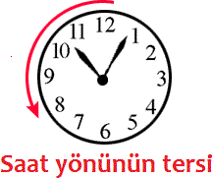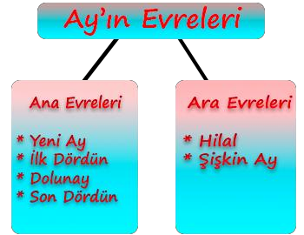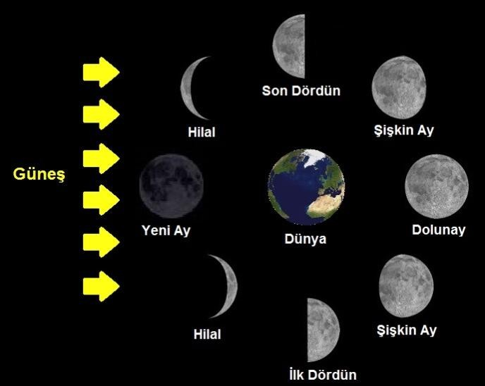

5. SINIF – FEN BİLİMLERİ – Not Defteri

Sayfa 4 / 34

-------------------------------------------------------------------------------------------------------------------------

NOT DEFTERİ

1. Ünite 3. Bölüm: Ay’ın Hareketleri ve Evreleri

Ay, hareketli midir?

Sırasıyla ana evreler nelerdir?

✪

✪

✪

Kendi ekseni etrafında dönme, Dünya'nın etrafında dolanma ve Dünya ile birlikte Güneş’in etrafında dolanma

1. “Yeni Ay” ana evresi:

✪

✪

✪

Güneş ve Dünya arasına girer, Dünya'ya bakan yüzü ışık almaz, Ay görünmez.

hareketleri yapar.

***Birinci ile ikinci arasındaki?***

Hilal ara evresi:

* Güneş'in doğusundayken olur,
* Aydınlık kısmı ters "C" harfi gibi.

Ay’ın evresi ne demektir?

☑

Dünya etrafında dolanma hareketi yaparken Ay'ın ışık alan kısmının değişmesiyle oluşan görünümleridir.

2. “İlk Dördün” ana evresi:

✪ Yeni Ay’dan bir hafta sonra,

✪ Dairenin sağ yarısı aydınlık,

✪ D harfi gibi.

***İkinci ile üçüncü arasındaki?***

Şişkin Ay ara evresi:

* Yarım dairden daha çoğu aydınlık,
* Karanlık kısım hilal “C” gibi.

3. “Dolunay” ana evresi:

✪ İlk Dördün’den bir hafta sonra,

✪ Dünya’ya bakan yüzü ışık alır,

✪ Dairenin tamamı görülür.

Not: Saat yönün tersi başka bir ifadeyle Batı’dan Doğu’ya bir harekettir.

***Üçüncü ile dördüncü arasındaki?***

Şişkin Ay ara evresi:

* Yarım dairden daha çoğu aydınlık
* Karanlık kısım hilal “ters C” gibi

4. “Son Dördün” ana evresi:

✪

✪

✪

Dolunay’dan bir hafta sonra, Dairenin sol yarısı aydınlık, Ters D harfi gibi.

***Dördüncü ile birinci arasındaki?***

Hilal ara evresi:

* Güneş’in batısındayken olur,
* Aydınlık kısmı "C" harfi gibi.

-------------------------------------------------------------------------------------------------------------------------

4

Hazırlayan: Mehmet Şerif VARLIK

Eğitim ve Öğretim Yılı: 2018 – 2019

5. SINIF – FEN BİLİMLERİ – Not Defteri

Sayfa 5 / 34

-------------------------------------------------------------------------------------------------------------------------

Evreler tekrarlanır mı?

☑ 29,5 gün sonra yani her ay bu evreler aynı sırayla tekrar eder.

Ay’ın iki ana evresi arasındaki süre?

➔ Bir hafta (7 gün)

Ay’ın Dünya etrafında dolanması?

➔ 29,5 günde biter.

Ana ile ara evre arasındaki farkın sebebi aydınlık/karanlık kısımlar mı? Ana evrede dairenin ;

* Tamamı veya yarısı aydınlık/karanlık olur.

Ara evrede dairenin ;

* Yarısından azı/fazlası aydınlık/karanlık olur.

Takvimdeki ay kavramı nedir?

☑ Ay’ın evrelerinin tamamlanması için geçen 29,5 günlük zamandır.

Yıl nedir?

☑ Güneş'in etrafındaki dolanmayı Ay ve Dünya’nın 365 gün 6 saatte tamamladığı zamandır.

Ali Kuşçu kimdir?

✪ Ay’ın haritasını ilk çizen kişi,

✪ Matematikçi ve gökbilimci,

✪ Türk bilim insanı.

-------------------------------------------------------------------------------------------------------------------------

5

Hazırlayan: Mehmet Şerif VARLIK

Eğitim ve Öğretim Yılı: 2018 – 2019



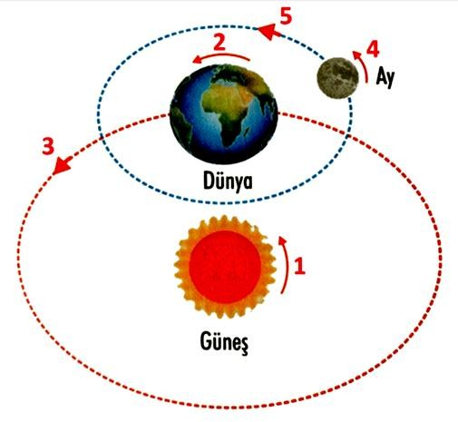

5. SINIF – FEN BİLİMLERİ – Not Defteri

Sayfa 6 / 34

-------------------------------------------------------------------------------------------------------------------------

NOT DEFTERİ

1. Ünite 4. Bölüm: Güneş, Dünya ve Ay’ın Birbirine Göre Hareketleri

Not: Saat yönün tersi başka bir ifadeyle Batı’dan Doğu’ya bir harekettir.

Ay'ın Hareketleri

1-) Kendi etrafında döner,

2-) Dünya'nın etrafında dolanır, 3-) Dünya ile birlikte

Güneş'in etrafında dolanır.

Ay’ın hareketlerinin yönü ne tarafa?

➔ Saat yönünün tersi (4) - (5) – (3)

Ay’ın kendi ve Dünya etrafındaki hareketi aynı sürede mi tamamlanır?

➲ İki hareket de 29,5 günde biter.

Ay’ın neden sürekli olarak aynı yüzünü görürüz?

➔

Ay’ın kendi ve Dünya etrafındaki hareketi aynı sürede bittiğinden

Güneş’in Hareketleri

✪ Kendi etrafında döner,

✪ Saat yönünün tersine döner (1),

✪ Dönüşünü 25 günde tamamlar.

Dünya'nın Hareketleri

✪ Kendi etrafında döner,

✪ Güneş'in etrafında dolanır,

✪ Saat yönünün tersine döner (2)-(3)

Dünya’nın kendi etrafında dönüşünün sonuçları nelerdir?

✪

✪

✪

➔

Dönüşünü 24 saatte tamamlar, Gece ve gündüz oluşur,

Güneş’i farklı yerlerde görürüz, 24 saatlik süreye “1 gün” denir.

1 Yıl nedir?

☑ Dünya ve Ay’ın, Güneş'in etrafında 1 kez dolanması için geçen 365 gün 6 saatlik zamandır.

-------------------------------------------------------------------------------------------------------------------------

6

Hazırlayan: Mehmet Şerif VARLIK

Eğitim ve Öğretim Yılı: 2018 – 2019

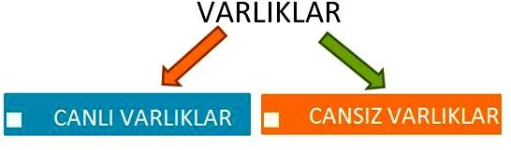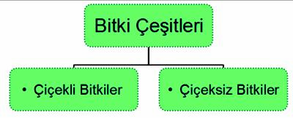

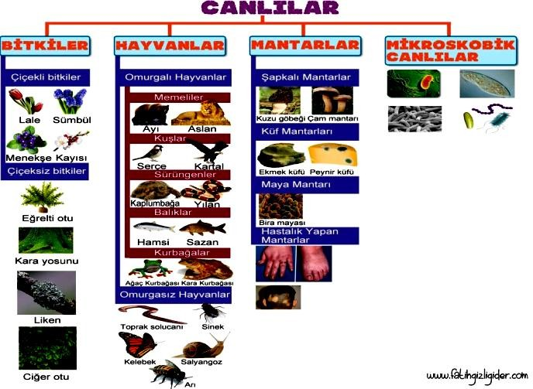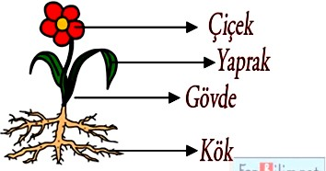

5. SINIF – FEN BİLİMLERİ – Not Defteri

Sayfa 7 / 34

-------------------------------------------------------------------------------------------------------------------------

NOT DEFTERİ

2. Ünite: CANLILAR DÜNYASI: Canlıları Tanıyalım

Canlıların Sınıflandırılması

Canlı nedir?

Çiçeksiz/Tohumsuz bitki türleri?

✪

✪

✪

✪

✪

✪

Kara yosunu, Su yosunu (alg), At kuyruğu, Eğrelti otu, Kibrit otu ve Ciğer otu

☑ Beslenme, boşaltım, solunum, üreme vb özellikleri olan varlıklara “canlı” denir.

Sınıflandırma neye göre yapılır?

✪ Benzerlik ve

✪ Farklılığa

isimli olanları en çok bilinenlerdir.

➔ Nemli ve ılık ortamlarda bulunur.

Canlıları neden sınıflandırırız?

☑ İncelenmesini kolaylaştırmak için

Çiçekli/Tohumlu bitki türleri?

✪ Çiçeksiz bitkilerin dışında kalan,

✪ Bugüne kadar duyduklarımız.

Çiçekli bitkinin kısımları nelerdir?

1-) Çiçek:

✪

✪

✪

✪

Renkli ve güzel kokuludur, Üreme organıdır,

Tohum ve meyveyi oluşturur, Çiçeğin

➲ çanak yaprak,

➲ taç yaprak,

➲ erkek organ ve

➲ dişi organ kısımları vardır.

Bitki

Bitkilerin özellikleri nelerdir?

✪

✪

➔

Fotosentez ile besin üretir, Pasif hareket yapar,

En kalabalık canlı grubudur.

-------------------------------------------------------------------------------------------------------------------------

7

Hazırlayan: Mehmet Şerif VARLIK

Eğitim ve Öğretim Yılı: 2018 – 2019

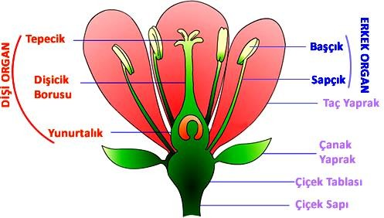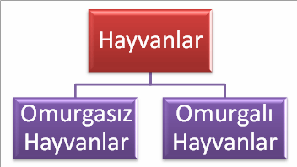

5. SINIF – FEN BİLİMLERİ – Not Defteri

Sayfa 8 / 34

-------------------------------------------------------------------------------------------------------------------------

3-) Gövde:

✪

✪

✪

✪

✪

Dik durmasını sağlar, Yaprak ve çiçeği taşır,

Su ve mineralleri yaprağa iletir, Besini, diğer yerlere iletir.

Bazı gövdeler besin depo eder.

4-)

✪

✪

✪

✪

✪

Kök:

Toprak altında kalan kısmıdır, Bitkiyi toprağa bağlar, Topraktan su ve mineralleri alır, Aldıklarını gövdeye iletir,

Bazı kökler besin depo eder.

Çanak yaprak:

➲ Bitkinin en dış kısmı,

➲ Yeşil renkli,

➲ Tomurcuk halinde bitkiyi korur.

Taç yaprak:

➲ Çiçeğin renkli ve güzel kısmı,

➲ Erkek ve dişi organı korur,

➲ Kokusu ile böcekleri çeker.

Erkek organ:

➲ Polen (çiçek tozları) bulunur.

Dişi organ:

➲ Tohum ve meyve burada oluşur.

Hayvan

Hayvanların özellikleri nelerdir?

✪ Canlıların en gelişmişi,

✪ Aktif olarak hareket edebilir,

✪ Beslenmek için bitkileri veya diğer hayvanları tüketirler.

2-) Yaprak:

✪ Fotosentez yoluyla besin üretir,

✪ Gaz alışverişi yoluyla solunum,

✪ Terleme yoluyla boşaltım yapar.

Fotosentez olayı ve özellikleri?

✪ Fotosentez için

➲ güneş ışığını,

➲ havadan karbondioksidi ve

Omurgasız hayvanlar ve çeşitleri?

➲ kökten aldığı suyu

✪ Fotosentez sonucu

➲ besin ve

kullanır.

➲

➲

Omurgaya sahip değil.

➔

➔

➔

➔

➔

➔

Sünger, sölentere, solucan, yumuşakça, eklembacaklı ve derisi dikenli

➲ oksijen

üretilir.

➔ Sadece yeşil olan kısmında olur.

➔ Işık olmaz ise gerçekleşmez.

Solunum nedir?

✪ Fotosentez olayının tersi,

➔ Gece/gündüz solunum yapar.

Terleme nedir?

☑ Yapraktan su atılması (boşaltım).

omurgasız canlılardır.

Omurgalının omurgasızdan farkı?

☑ Kemik veya kıkırdak bulunur.

-------------------------------------------------------------------------------------------------------------------------

8

Hazırlayan: Mehmet Şerif VARLIK

Eğitim ve Öğretim Yılı: 2018 – 2019

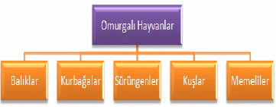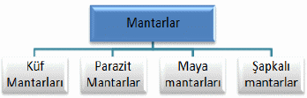

5. SINIF – FEN BİLİMLERİ – Not Defteri

Sayfa 9 / 34

-------------------------------------------------------------------------------------------------------------------------

Sürüngen:

✪

✪

✪

✪

➔

Sürünerek hareket eder, Sert, kuru ve pullarla örtülü, Yumurta ile çoğalır, Yavrularına bakmaz.

Yılan, kaplumbağa, timsah, kertenkele, dinozor vb örnektir.

Balık:

✪ Pulla kaplı,

✪ Suda yaşar,

✪ Yumurta ile çoğalır,

** Solungacı var (Sudaki oksijeni alır),**

✪ Yavru bakımı yok,

➔ Her suda yaşayan ⇨ balık değil.

Kurbağa:

✪

✪

✪

✪

Derisi yumuşak ve nemli,

Hem karada hem de suda yaşar, Yumurta ile çoğalır,

Yavru larva balığa benzer ve önce solungaç solunumu yapar, Büyüdükçe başkalaşım geçirerek ana canlıya benzer.

Memeli:

✪

✪

✪

✪

➔

Doğurarak çoğalır, Yavrularını sütle besler, Kıllarla örtülü,

En gelişmiş canlı. Unutmayın,

✪

➲ balina,

➲ fok,

➲ yunus ve

➲ yarasa memelidir.

Uçan tek memeli ⇨ Yarasa.

Mantar

Mantarların özellikleri nelerdir?

✪

✪

✪

✪

✪

✪

Bitki değil,

Kendi besinini üretemez, Fotosentez yapmaz,

Aldığı hazır besinle beslenirler, Bitki - hayvan atıklarını çürütür, Ilık, nemli ve besinli yerde ürer.

➔

Kuş:

✪

✪

✪

✪

✪

Tüyle örtülü, Yumurta ile çoğalır, Yavrularına bakar, Kanatları var, Hepsi uçamaz,

➲ penguen,

➲ deve kuşu,

➲ tavuk vb

uçamayan kuştur.

➔Her uçan canlı ⇨ kuş değil.

-------------------------------------------------------------------------------------------------------------------------

9

Hazırlayan: Mehmet Şerif VARLIK

Eğitim ve Öğretim Yılı: 2018 – 2019

**Omurgalı Hayvanları Birbiriyle Karşılaştırma Tablosu**

**Türü**

**Çoğalma**

**Şekli**

**Yavru**

**Bakımı**

**Vücudu**

**Saran**

**Solunum**

**Organı**

**Doğurarak**

**Yumurtlayarak**

**Var**

**Yok**

**Kıl**

**Tüy**

**Pul**

**Akciğer**

**Solungaç**

**Balık**

☑

☑

☑

☑

**Kurbağa**

☑

☑

☑

**Sürüngen**

☑

☑

☑

☑

**Kuş**

☑

☑

☑

☑

**Memeli**

☑

☑

☑

☑

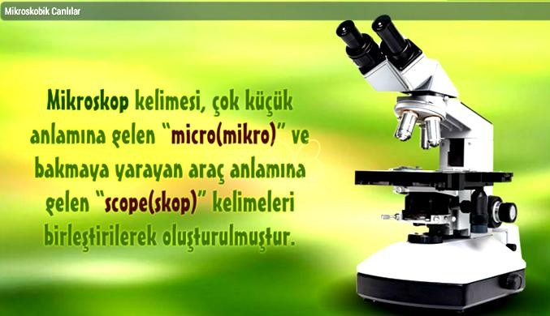

5. SINIF – FEN BİLİMLERİ – Not Defteri

Sayfa 10 / 34

-------------------------------------------------------------------------------------------------------------------------

1-) Küf mantarı:

✪ Besinleri küflendirir,

✪ Canlı atıklarını çürütür,

➔ Peynir küfünden penisilin adındaki antibiyotik üretilir.

2-) Hastalık yapanlar (Parazit):

✪ Canlılarda hastalık yapar,

✪ Pamukçuk ve saçkıran gibi hastalıklara mantarlar sebeptir.

3-) Maya mantarı:

✪

✪

Canlı ve cansız her yerde yaşar, Uygun sıcaklık, nem ve besin bulduğunda hızla çoğalır, Bazısı hastalıklara neden olur, Bazısı besinleri bozar ve bu besinleri tüketirsek zehirleniriz, Son kullanma tarihi geçen ve açıkta satılan besinleri yeme, Bazı mikroskobik canlılar ise yararlıdır,

Yararları:

➲ Sütün yoğurda,

➲ Unun hamura,

➲ Üzüm suyunun sirkeye dönüşmesi gibi mayalanmalar,

✪

✪

✪

✪

✪

✪

✪

➔

Çok küçüktür gözle görülemez, Hamuru ve yoğurdu mayalar, Sütü peynire, üzüm suyunu sirkeye, unu hamura dönüştürür.

➲

➲

Bağırsakta vitamin üretimi, Topraktaki canlı kalıntı ve atıklarının ayrıştırılması.

4-) Şapkalı mantar:

✪ Şapkaya benzer yapısı var,

✪ Çoğu zehirli,

✪ Vitamin ile protein var,

✪ Sadece kültür mantarını tüket.

Unutma:

Mikroskobik canlıların

* yararlı ve
* zararlı olanları var.

Mikroskobik Canlı

✪

✪

✪

Çıplak gözle görülmez, Ancak mikroskopla görülür.

✪

mikroskobik canlılara örnek:

➲

➲

➲

➲

➲

➲

Bakteri, terliksi hayvan, amip,

kamçılı hayvan (öglena), küf mantarı ve

maya mantarı.

-------------------------------------------------------------------------------------------------------------------------

10

Hazırlayan: Mehmet Şerif VARLIK

Eğitim ve Öğretim Yılı: 2018 – 2019

5. SINIF – FEN BİLİMLERİ – Not Defteri

Sayfa 11 / 34

-------------------------------------------------------------------------------------------------------------------------

NOT DEFTERİ

1. Ünite: KUVVETİN ÖLÇÜLMESİ ve SÜRTÜNME
   1. Bölüm: Kuvvetin Ölçülmesi

Kuvvet nedir? Bir varlığı

Dinamometrenin özellikleri?

✪

Ölçebileceği en büyük kuvvet, gösterge üzerinde yazar.

Gösterge üzerindeki bölmeler eşit uzunluktadır,

Göstergedeki her bölme eşit büyüklükte kuvvet ölçer.

Yayın esnekliği bozulabilir.

✪

✪

✪

✪

durduran, hareket ettiren,

yönünü, doğrultusunu ve şeklini değiştiren

✪

✪

etkiye denir.

➔

Kuvvetin etkileri nelerdir?

✪

✪

✪

✪

✪

✪

Duranı hareket ettirir, Hareketli olanı durdurur, Yavaş olanı hızlandırır, Hızlı olanı yavaşlatır, Yönünü, doğrultusunu ve Şeklini değiştirir.

Yayın uzaması nelere bağlıdır?

✪

✪

✪

➔

Cinsine,

İnceliğine – kalınlığına, Kuvvetin büyüklüğüne.

İki farklı dinamometreye aynı cisim asıldığında ince yaylı olanı daha fazla uzar.

Uygulanan kuvvet arttıkça yayın uzama miktarı da artar.

Kuvvetin özellikleri nelerdir?

* “ Force = Kuvvet ” kelimesinin baş harfi olan “F” ile gösterilir.
* Birimi, Newton’dur,
* Birimi, “N” ile gösterilir.

➔

Dinamometrede ölçüm nasıl yapılır?

✪

✪

Uygulanan kuvvet ile yayı uzar, Göstergede okunan değer, kuvvetin büyüklüğünü verir.

Kuvveti hangi araç ile ölçeriz?

☑ Dinamometre (Dinamo=Kuvvet) (metre=ölçer)

Örnek:

Kuvvet 5 N iken yayımız 3 cm uzuyor ise kuvvetimiz 10 N (yani iki kat) olunca yayımız da (iki kat) uzayarak 6 cm olacaktır.

Dinamometrenin yapısı nasıldır?

✪ Esnek sarmal yay bulunur.

➔ Esneklik özelliğinden yararlanarak yapılmıştır.

Dinamometrede hassas ölçüm yapabilmek için şartlar nelerdir?

Esneklik nedir?

☑ Kuvvetin etkisiyle şekil değiştirenin, etki kalkınca normal şekline kavuşabilmesi özelliğidir.

☑

☑

İnce yay kullanmalıyız, Gösterge üzerindeki bölmelerin kuvvet aralığı az olmalıdır.

Isaac Newton (Ayzek Nivtın) kimdir?

☑ Kuvveti keşfettiği için kuvvetin birimine “Newton” ismi verildi,

➔ Yerçekimini bulan bilim insanı.

Dinamometre, kuvveti nasıl ölçer?

☑ Kuvvetin esnek cisimler üzerindeki etkisinden yararlanır.

-------------------------------------------------------------------------------------------------------------------------

11

Hazırlayan: Mehmet Şerif VARLIK

Eğitim ve Öğretim Yılı: 2018 – 2019

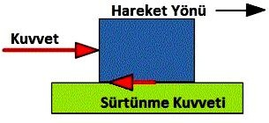

5. SINIF – FEN BİLİMLERİ – Not Defteri

Sayfa 12 / 34

-------------------------------------------------------------------------------------------------------------------------

NOT DEFTERİ

3. Ünite 2. Bölüm: Sürtünme Kuvveti

Sürtünme Kuvveti Nedir?

Sürtünme kuvvetini artırmak için?

✪

✪

☑

Kış lastikleri ve zincir tak, Tabanı tırtıklı botlar giy.

Temas eden yüzeylerden birinin veya ikisinin pürüzünü (girinti ve çıkıntısını) artırmak gerekir.

Örnek-Deney:

☑ Cisim ile temas ettiği yüzey arasında gerçekleşen ve hareketini zorlaştıran etkidir.

➲

Oyuncak arabamızı halı üzerinde ve tahta parke üzerinde sürelim. Arabamız hangi yüzeyde daha kısa yol gider?

Halı üzerinde pürüz daha fazla olduğu için daha kısa yol gider.

➲

Sürtünme kuvvetinin özellikleri?

➲

✪

✪

✪

✪

✪

✪

Yönü, hareket yönüne zıttır, Yüzeyin cinsine bağlıdır, Ağırlık artınca sürtünme artar, Duranın hareketini zorlaştırır, Harekete geçiremez,

Hareketi başlatabilmemiz için sürtünmeyi yenmemiz gerekir, Yavaşlatır ve durdurur, Pürüzlüde fazla, kaygan (pürüzü az olan) yüzeyde azdır,

Temas gerektiren bir kuvvettir.

Hava Direnci nedir?

✪

Havadaki sürtünme kuvvetine “hava direnci” ismi verilir, Hava içerisinde hareket eden cismin hareketini zorlaştırır. Cismin havadaki hızını azaltır, Cismin yüzeyi büyüdükçe hava direnci de artar,

✪

✪

✪

✪

✪

✪

Örnek-Deney:

➲ Fotokopi kâğıdını önce düzgün şekilde sonra buruşturarak serbest düşmeye bırakalım,

➲ Kâğıdımız, hangi durumda daha süratli düşmektedir?

➲ Buruşuk kâğıtta havayla temas eden yüzey daha küçük olduğu için daha hızlı düşer.

Sürtünme Kuvveti Nelere Bağlıdır? 1-) Cismin ağırlığına:

Ağırlık artar ise artıyor.

2-) Yüzeyin cinsine:

Yüzeyin pürüzü artınca artıyor.

Not: Katı cisimlerdeki sürtünme, yüzeyin büyüklüğüne bağlı değil.

Sürtünme kuvvetini azaltmak için?

✪ Yüzeyleri pürüzsüzleştir (parlat),

✪ Tekerlek tak,

✪ Makineleri yağla,

✪ Zeminleri ıslat,

✪ Zemini kar veya buz yap.

Su Direnci nedir?

✪ Sudaki sürtünme kuvvetine “su direnci” ismi verilir.

✪ Su içerisinde hareket eden cismin hareketini zorlaştırır.

-------------------------------------------------------------------------------------------------------------------------

12

Hazırlayan: Mehmet Şerif VARLIK

Eğitim ve Öğretim Yılı: 2018 – 2019

5. SINIF – FEN BİLİMLERİ – Not Defteri

Sayfa 13 / 34

-------------------------------------------------------------------------------------------------------------------------

Örnek-Deney:

➲

İki sürahiden birisine su koyalım birisi ise boş (yani hava) olacak şekilde silgiyi bu sürahilerin içine düşecek şekilde serbest düşmeye bırakalım,

Silgimiz hangi sürahide daha yavaş düşer?

Su dolu kapta silgimiz daha yavaş düşer.

➲

➲

Not: Su direnci, hava direncinden daha fazladır.

Hava direncinin azaltılması için?

✪ Uçak/araç önünün sivri olması,

✪ Bisiklet sürenin öne eğilmesi,

Su direncinin azaltılması için?

✪ Balıkların pullu olması,

✪ Gemi önünün “V” gibi olması,

✪ Dalgıç kıyafeti giyilmesi.

Sürtünmenin bazı olumlu etkileri?

✪

✪

✪

✪

✪

✪

Yürümek, Yazı yazmak,

Ayakta düşmeden durmak, Bardağı tutmak,

Paraşüt ile güvenle yere inmek, Meteor isimli taşların sürtünerek parçalandığı için yere düşmemesi.

Sürtünmenin bazı olumsuz etkileri?

✪

Elbisemizi/ayakkabımızı aşındırır/yıpratır,

Makine parçaları aşınır/yıpranır, Ağır eşyaları hareket ettiremeyiz, Gürültüye neden olur.

✪

✪

✪

Not: Yüzeyler pürüzsüz gibi görünür ama mikroskop altında bakınca girinti ve çıkıntılar görülür.

-------------------------------------------------------------------------------------------------------------------------

13

Hazırlayan: Mehmet Şerif VARLIK

Eğitim ve Öğretim Yılı: 2018 – 2019

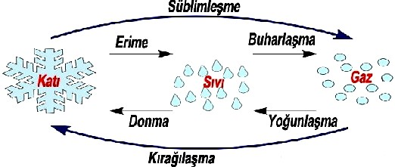

5. SINIF – FEN BİLİMLERİ – Not Defteri

Sayfa 14 / 34

-------------------------------------------------------------------------------------------------------------------------

NOT DEFTERİ

4. Ünite: MADDE ve DEĞİŞİM

1. Bölüm: Maddenin Hâl Değişimi

Maddeler kaça ayrılır? Maddeler iki çeşittir:

1-) Saf madde

2-) Saf olmayan madde (Karışım)

Erime

☑

✪

✪

✪

✪

Katının ısı alarak sıvı olması. Isı alınır,

Belli bir sıcaklıkta başlar, Sıcaklığı sabit kalır,

Sabit kalan bu sıcaklık

değerine “erime sıcaklığı” deriz, Erime sıcaklığı saf maddenin ayırt edici özelliğidir.

Erime ve donma birbirinin tersi, Buzun erime sıcaklığı 0 °C’tur.

Maddelerin kaç hâli/durumu var? Maddelerin üç hâli var:

1-) Katı,

2-) Sıvı ve

3-) Gaz.

✪

➔

➔

Hâl Değişimi nedir?

☑ Maddenin ısı alarak/vererek bir hâlden başka hâle dönüşmesidir.

Buharlaşma

☑

✪

✪

✪

✪

✪

➔

Sıvının ısı alarak gaz olması. Isı alınır,

Her sıcaklıkta gerçekleşir, Sadece yüzeyinde gerçekleşir, Sıcaklık artınca daha çok olur. Yüzeyi artınca daha çok olur. Tuzlu sudan tuz elde etmede, reçel, salça, pekmez yapımında kullanılır.

Maddenin hâl değişimleri nelerdir? 1-) Erime

2-) Buharlaşma

3-) Süblimleşme

4-) Yoğuşma

5-) Donma

6-) Kırağılaşma

Isı alır

Buharlaşmayı hızlandıran sebepler?

☑ Sıcaklık veya yüzeyin artması.

Kaynama

☑

✪

✪

✪

✪

✪

✪

Hızlı buharlaşma. Isı alınır,

Belli bir sıcaklıkta gerçekleşir, Sıvının her yerinde gerçekleşir, Gaz kabarcıkları oluşur, Sıcaklığı sabit kalır,

Sabit kalan bu sıcaklık değerine “kaynama sıcaklığı”deriz, Kaynama sıcaklığı saf maddenin ayırt edici özelliğidir.

Deniz seviyesinde su 100 °C de, etil alkol 78 °C de kaynar.

Isı verir

✪

➔

-------------------------------------------------------------------------------------------------------------------------

14

Hazırlayan: Mehmet Şerif VARLIK

Eğitim ve Öğretim Yılı: 2018 – 2019

5. SINIF – FEN BİLİMLERİ – Not Defteri

Sayfa 15 / 34

-------------------------------------------------------------------------------------------------------------------------

Kırağılaşma (Geri Süblimleşme)

☑ Gazın ısı vererek katı olması.

✪ Isı verir.

➔ Soğuk havada araç, kaya ve ağaç üzerinde kırağı olayı gerçekleşir.

Su Döngüsü:

➲

Suyun yeryüzü ile gökyüzü arasında dolanmasıdır.

Doğadaki su döngüsü, maddenin hâl değişimine en güzel örnektir. Yeryüzündeki su, Güneş’in ısısıyla buharlaşarak bulut olur. Bulutlardaki su yoğuşarak yağmur/kar/dolu olarak iner.

➲

➲

Süblimleşme

➲

☑

Katının ısı alarak, direkt gaz olması.

Isı alınır,

Sıvı hâle geçilmez. Naftalin, iyot, kuru buz vb maddeler süblimleşir.

✪

✪

➔

Not: Evde güve kovucu olarak kullanılan naftalin sağlık açısından tehlikelidir.

Yoğuşma (Yoğunlaşma)

☑ Gazın ısı vererek sıvı olması.

✪ Isı verir.

➔ Yağmur, sis, çiğ, buğulanma vb olaylar yoğuşmadır.

Donma

☑

✪

✪

✪

Sıvının ısı vererek katı olması. Isı verir,

Erime ile donma sıcaklığı aynı, Saf olmayan maddenin erime ve donma sıcaklıkları sabit değil, Saf madde olmayan (karışım) tuzlu suyun ve erime-donma sıcaklığı 0 °C’nin altındadır.

Metaller önce eritilir sonra kalıplara dökülür ve en sonunda ise dondurularak kalıbın şeklini alması sağlanmış olur.

➔

➔

-------------------------------------------------------------------------------------------------------------------------

15

Hazırlayan: Mehmet Şerif VARLIK

Eğitim ve Öğretim Yılı: 2018 – 2019

**Karşılaştırma**

**Kaynama**

**Özellik**

**Buharlaştırma**

**Her yerinde**

**Nerede olur?**

**Yüzeyinde**

**Belli bir sıcaklıkta**

**Hangi sıcaklıkta olur?**

**Her sıcaklıkta**

**Sabit kalır**

**Sıcaklık değişir mi?**

**Değişebilir**

**Isı alır**

**Isı alır mı?**

**Isı alır**

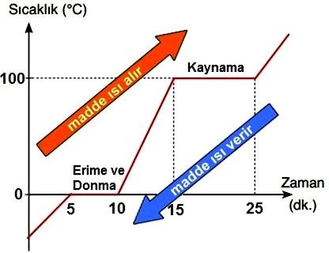

5. SINIF – FEN BİLİMLERİ – Not Defteri

Sayfa 16 / 34

-------------------------------------------------------------------------------------------------------------------------

NOT DEFTERİ

4. Ünite 2. Bölüm: Maddenin Ayırt Edici Özellikleri

Maddeler doğada kaça ayrılır? Maddeler iki çeşittir:

1-) Saf madde ve

2-) Karışım (Saf olmayan madde)

Not:

☑

Saf bir maddenin erime ve donma noktaları eşittir.

Erime noktası = Donma noktası

✪

Saf madde?

☑ Tek cins maddedir.

✪ Örnek: Su, etilalkol, demir vb.

Kaynama Noktası/Sıcaklığı?

☑

Saf sıvının kaynamaya başladığı sıcaklıktır.

Kaynamaya başladığında sıcaklık değişmez.

✪

Karışım?

☑ Birden fazla maddenin özelliklerini kaybetmeden bir arada olmasıdır.

✪ Örnek: Hava, tuzlu su vb.

Maddenin Ayırt Edici Özellikleri?

☑ Saf bir maddeyi diğer maddelerden ayıran özelliktir.

✪ Erime noktası, donma noktası, kaynama noktası, yoğunluk vb özellikler ayırt edici özelliktir.

➔ Kütle ve hacim ise ayırt edici özellik değil, ortak özelliktir.

✪

Yukarıdaki grafikte suyun erime ve kaynama noktasında sıcaklığının sabit kaldığı görülmektedir.

Erime Noktası (Erime Sıcaklığı)?

☑ Saf bir katı maddenin erimeye başladığı sıcaklıtır.

✪ Maddenin tamamı eriyinceye kadar sıcaklık değişmez.

➔ Katı maddenin miktarı, erime noktasını değiştirmez sadece erime süresini etkiler.

Not:

Bir maddenin sıcaklığı,

➲

➲

erime noktasından düşük ise katı, erime noktası ile kaynama noktası arasında ise sıvı, kaynama noktasından büyük

ise gaz

➲

hâlindedir.

Donma Noktası (Donma Sıcaklığı)?

☑ Saf sıvı maddenin soğutulurken donmaya başladığı sıcaklıktır.

✪ Donma sırasında sıcaklık değişmez.

Dikkat!

Bir maddenin ne olduğunu anlayabilmek için tadına veya kokusuna bakmak tehlikeli ve yasaktır.

-------------------------------------------------------------------------------------------------------------------------

16

Hazırlayan: Mehmet Şerif VARLIK

Eğitim ve Öğretim Yılı: 2018 – 2019

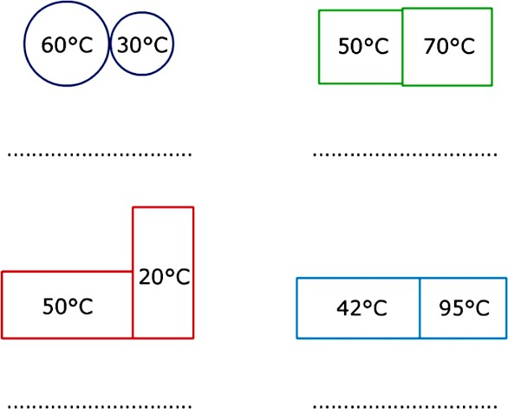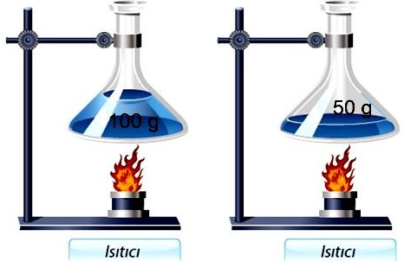

5. SINIF – FEN BİLİMLERİ – Not Defteri

Sayfa 17 / 34

-------------------------------------------------------------------------------------------------------------------------

NOT DEFTERİ

4. Ünite 3. Bölüm: Isı ve Sıcaklık

Isı Nedir?

Isı akışının hangi yöne doğru olduğunu ok çizerek gösterelim?

☑

Sıcaklığı yüksek olandan düşük olana aktarılan enerji.

Enerjidir,

Birimi joule (J) veya kalori (cal), Maddeler yandığında ısı verir, Doğal gaz, odun, kömür ve petrol ürünleri, ısı veren yakıtlardır, Bütün enerjilerin kaynağı Güneş.

✪

✪

➔

➔

➔

Sıcaklık Nedir?

☑

Alınan veya verilen ısının göstergesidir.

Isı alan ısınır ve sıcaklığı artar, Isı veren soğur ve sıcaklığı azalır. Elimize aldığımız buz bizden ısı alır ve sıcaklığımız düşer.

- Buz ise ısı alır ve sıcaklığı artar. Sıcaklığı 38°C ye çıkan bir çocuğa buz torbası dokundurulduğunda ısı vereceğinden sıcaklığı düşer.

✪

✪

➔

Sıcaklık Artışı Nelere Bağlıdır?

✪

☑

Madde miktarına bağlıdır.

Eşit ısı verilen aynı iki madde için madde miktarı az olanın sıcaklık artışı diğerinden fazla olur.

Örnek:

➔

➔

Isı Alışverişi

✪

Isı, sıcak maddeden soğuk maddeye doğru hareket eder, Örnek:

* Cisimlerden sıcaklığı 20 °C olandan 10 °C olana doğru ısı akışı gerçekleşir.
* Belirli bir süre sonra her iki cismin son sıcaklıkları aynı olur. Birbirine temas eden maddelerin sıcaklıkları aynı ise ısı alış-verişi gerçekleşmez,

Madde taneciklerden oluşur ve ısı alan maddenin tanecikleri daha hızlı hareket etmeye başlar,

➔

* Yukarıdaki şekilde özdeş ısıtıcılar ile eşit sürelerle ısıtılan suların aldıkları ısı miktarları eşittir.
* Eşit süre ısıtılan 50 gram suyun sıcaklığı, 100 gram suyun sıcaklığından daha fazla artar.

Günlük Hayattan Örnek:

✪

✪

➔

Bebeğe mama hazırlarken sıcaklığın hızlıca artırılması ve böylelikle suyun hemen kaynaması için miktarı az konur.

-------------------------------------------------------------------------------------------------------------------------

17

Hazırlayan: Mehmet Şerif VARLIK

Eğitim ve Öğretim Yılı: 2018 – 2019

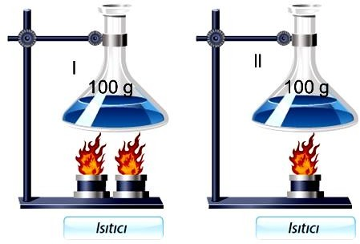

5. SINIF – FEN BİLİMLERİ – Not Defteri

Sayfa 18 / 34

-------------------------------------------------------------------------------------------------------------------------

✪ Verilen ısı miktarına bağlıdır.

☑ Farklı ısı verilen eşit miktarlı aynı iki madde için aldığı ısı miktarı az olanın sıcaklık artışı diğerinden daha az olur.

➔ Örnek:

☑

Sonuç:

✪

Isı ve sıcaklık farklı kavramlardır.

Günlük hayatmızda bu iki kavramı doğru kullanmalıyız.

✪

- Aynı miktar su bulunan II. kap daha az ısı aldığı için sıcaklık artışı I. kaptan daha az olur.

-------------------------------------------------------------------------------------------------------------------------

18

Hazırlayan: Mehmet Şerif VARLIK

Eğitim ve Öğretim Yılı: 2018 – 2019

**Karşılaştırma**

**Isı**

**Özellik**

**Sıcaklık**

**Enerjidir**

**Tanımı**

**Isının göstergesidir**

**Kalorimetre kabı**

**Ölçen alet**

**Termometre**

**Kalori (Cal) veya**

**Joule (J)**

**Birimi**

**Celcius (oC)**

**Isı alışverişi var**

**İki madde arasında alışveriş var mı?**

**Sıcaklık alışverişi yok**

**Sıcaklık büyümüş ise madde kesinlikle ısı almıştır**

**Isı - sıcaklık ilişkisi**

**Isı büyüdüğü zaman sıcaklık da büyür ama hâl değişiminde sıcaklık değişmez**

5. SINIF – FEN BİLİMLERİ – Not Defteri

Sayfa 19 / 34

-------------------------------------------------------------------------------------------------------------------------

NOT DEFTERİ

4. Ünite 4. Bölüm: Isı Maddeleri Etkiler

(Genleşme ve Büzülme)

Isınma-Soğuma

✪ Isının maddeler üzerindeki en belirgin etkisi ısınma ve soğuma,

✪ Isı alarak ısınır, ısı vererek soğur.

Örnek:

* Çorba ocakta, ısı alarak ısınır.
* Buzdolabında, ısı vererek soğur.

☑ Isınan maddeler genleşirken, soğuyan maddeler büzülür.

Büzülme örnekleri?

✪

Kış mevsiminde elektrik telleri ve demir yolu rayları kısalır, Termometre içindeki cıva isimli sıvı boruda aşağı iner.

✪

Genleşme ve Büzülmenin Olumlu Yönleri?

✪

Sıkışan konserve kutusu genleştirilerek açılır, Termometre, genleşme ve büzülme sayesinde çalışır, Toprak oluşur,

Gözlük camı sıkıştırılmasında kullanılır,

Sıcak hava balonunun uçması için içindeki hava ısı etkisiyle genleştirilir.

Not:

Hacim, maddenin kapladığı yerdir.

✪

✪

✪

Genleşme nedir?

☑

✪

✪

✪

Isı alma ile hacimdeki artıştır. Boy uzar ve yüzey genişler, Katı, sıvı ve gazlarda olur, Katı ve sıvı için ayırt edicidir,

➔ Her maddenin genleşme miktarı birbirinden farklıdır.

✪

Genleşme ve Büzülmenin Olumsuz Yönleri?

✪

Genleşme örnekleri?

Soğuk bardak aniden ısınınca çatlar,

Sıcak günlerde genleşme ile gözlük camları düşer,

Mutfak tüpü, konserve kutusu ve sprey kutular genleşmeyle patlar, Tren rayları genleşme ile bozulur, Yaz aylarında elektrik telleri sarkarak tehlike oluşturur,

Ağzı kapalı kaptaki su, buzdolabında donarak kabı çatlatır,

Soğuk havada donan su, boruları patlatır.

✪

Elektrik telleri yaz mevsiminde uzayarak sarkar,

Demir yolu rayları yaz mevsiminde uzar ve bozulabilir.

➔ Bu nedenle rayların arasında boşluk bırakılır.

Kavanoz kapağını kolayca açabilmek için kapağı sıcak suya koyarız,

Çaydanlık suyu kaynarken taşar, Sıcak havada balonlar patlar, Termometre içindeki cıva isimli sıvı boruda yükselir,

✪

✪

✪

✪

✪

✪

✪

✪

✪

✪

✪

Büzülme

☑ Isı verme ile hacmin azalmasıdır.

✪ Katı, sıvı ve gazlar büzülür.

Genleşme ve Büzülmenin Sıralaması Nasıldır?

Gaz > Sıvı > Katı

-------------------------------------------------------------------------------------------------------------------------

19

Hazırlayan: Mehmet Şerif VARLIK

Eğitim ve Öğretim Yılı: 2018 – 2019

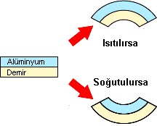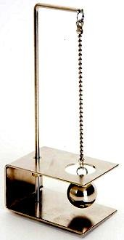

5. SINIF – FEN BİLİMLERİ – Not Defteri

Sayfa 20 / 34

-------------------------------------------------------------------------------------------------------------------------

Genleşme ve Büzülmeye Örnekler (Kısaca)

Gravzant Halkası:

✪

✪

✪

✪

✪

✪

✪

✪

✪

✪

✪

✪

Elektrik telleri, Gözlük çerçevesi, Tren rayları, Termometre, Termostatlar, Kavanoz kapakları, Araç lastikleri,

Sıcak hava balonları, Gök gürültüsü, Toprak oluşması, Dişlerin çatlaması,

Bina, köprü ve boru hatları.

➔

Gravzant halkası ve demir küre aynı sıcaklıkta olduklarında küre halkadan geçer,

Demir küre ısıtıldığında genleşir ve halkadan geçemez,

Demir küre soğutulduğunda ise büzülür ve halkadan geçer.

Bu deneyi yaparak ısı etkisi ile maddelerin genleştiğini ve büzüldüğünü görmüş olursunuz.

➔

Su’daki Genleşme ve Büzülme:

➔

➔

➔

Su başka maddelerden farklıdır. Su, bazı sıcaklık değerlerinde faklı özellik gösterir.

Suyun sıcaklığını 0°C’tan itibaren artırınca 0°C ilâ 4 °C aralığında hacmi küçülür (büzülür).

4 °C’tan sonraki sıcaklık artışlarında ise diğer maddeler gibi hacmi artar (genleşir).

☑

➔

➔

Termostat:

➔ Farklı genleşmelere sahip metal çiftleri ısıtılırsa ya da soğutulursa bükülme meydana gelir.

☑ Bu özellikten yararlanılarak ütü, fırın, buzdolabı, şofben, klima, çamaşır ve bulaşık makinesi gibi araçlarda termostat kullanılır.

-------------------------------------------------------------------------------------------------------------------------

20

Hazırlayan: Mehmet Şerif VARLIK

Eğitim ve Öğretim Yılı: 2018 – 2019

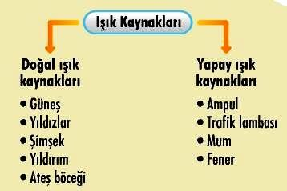

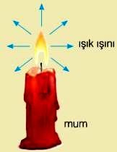

5. SINIF – FEN BİLİMLERİ – Not Defteri

Sayfa 21 / 34

-------------------------------------------------------------------------------------------------------------------------

NOT DEFTERİ

1. Ünite: IŞIĞIN YAYILMASI
   1. Bölüm: Işığın Yayılması

Işık Nasıl Yayılır?

✪ Bir ışık kaynağından çıkan ışık ışınları,

* her yöne ve
* doğrusal (=doğrular boyunca) yayılır,

✪ Işınlar çizilerek gösterilir,

✪ Saydam ortamlarda (Hava, su, cam vb) ve boşlukta yayılır,

✪ Maddesel ortama ihtiyacı yoktur.

1-) Doğal Işık Kaynağı Nedir?

* Kendiliğinden ışık verir,
* İnsan tarafından üretilmez.

Işığın Doğrusal Yolla Yayıldığı Nasıl Anlaşılır?

✪

✪

✪

Bulutların arasından gelen ışık, Sahnedeki spot ışıkları,

Yanan bir muma düz olmayan eğri boru ile bakıldığında ışığın görülmemesi,

Deniz fenerinden çıkan ışık, Araçların farlarından çıkan ışığın sadece ön tarafı aydınlatması,

El fenerinden çıkan ışık, Futbol sahalarında kullanılan aydınlatma ışıkları,

Gölgenin oluşması,

Cismin oluşan tam gölgesinin cisme benzemesi,

Güneş ve Ay tutulması.

2-) Yapay Işık Kaynağı Nedir?

☑

İnsan tarafından yapılır.

✪

✪

✪

✪

✪

✪

✪

Işın Nedir?

☑ Ucunda veya ortasında ok işareti olan doğrusal/düz çizgidir.

Işık kaynağı olan mumun yaydığı ışığı göstermek için ışınlar çizilir.

-------------------------------------------------------------------------------------------------------------------------

21

Hazırlayan: Mehmet Şerif VARLIK

Eğitim ve Öğretim Yılı: 2018 – 2019

5. SINIF – FEN BİLİMLERİ – Not Defteri

Sayfa 22 / 34

-------------------------------------------------------------------------------------------------------------------------

NOT DEFTERİ

5. Ünite 2. Bölüm: Işığın Maddeyle Karşılaşması

Işık Bir Madde ile Karşılaşırsa Ne Olur?

Yarısaydam Madde Nedir?

☑

Işığın bir kısmını geçirir, bir kısmını geçirmez.

Arkasındaki cisim net görünmez, Yarı gölge oluşur,

Örnek: Yağlı kâğıt, buzlu cam, ince tül perde, bazı plastikler, sisli hava vb.

✪

✪

✪

Geçebilir, Yansıyabilir,

Soğrulabilir / tutulabilir.

✪

✪

✪

Maddelerin ışık geçirgenlikleri?

Saydam

Opak Madde Nedir?

☑

✪

✪

✪

Işığı geçirmez.

Arkasındaki cisim görünmez, Gölge oluşur,

Örnek: Tahta, taş, duvar, sıra, alüminyum folyo, ayna vb.

* Cam
* Su
* Hava

Işık Geçirgenliği

Yarı Saydam

Işık geçirgenliği cismin kalınlığına bağlı mı?

* Yağlı kâğıt
* Buzlu cam
* Sisli Hava

☑

✪

Geçirgenlik özelliği değişebilir. Karton opak bir maddedir fakat çok fazla inceleştirildiğinde yarısaydam özellik gösterir,

Su saydamdır fakat çok derin okyanus tabanına ışık ulaşamaz ve bu derin yer opak olur.

Opak Madde

✪

* Karton
* Tahta
* Metal

Saydam Madde Nedir?

☑

✪

✪

✪

Işığı geçirir.

Arkasındaki cisim net görülür, Gölgesi oluşmaz,

Maddelerin saydamlık özelliğinden faydalanırız, örnek:

➔ Pencerelerde cam kullanılması içerinin aydınlık olmasını sağlar.

Örnek: Cam, su, alkol, elmas, hava, şeffaf poşet, gözlük camı, saat vb.

✪

-------------------------------------------------------------------------------------------------------------------------

22

Hazırlayan: Mehmet Şerif VARLIK

Eğitim ve Öğretim Yılı: 2018 – 2019

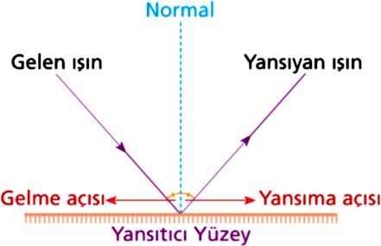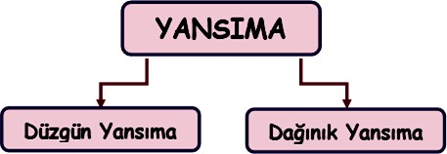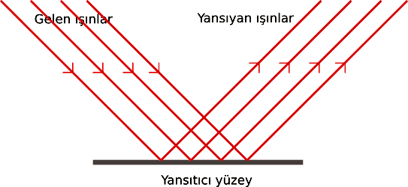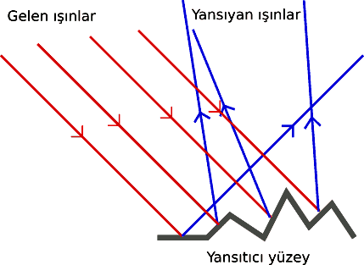

5. SINIF – FEN BİLİMLERİ – Not Defteri

Sayfa 23 / 34

-------------------------------------------------------------------------------------------------------------------------

NOT DEFTERİ

5. Ünite 3. Bölüm: Işığın Yansıması

Işığın özellikleri:

İki çeşit yansıma var:

➔

➔

➔

Her yöne ve doğrusal yayılır, Işınlar çizerek gösteririz.

Işın: Başlangıç noktasından belli bir yöne doğru çizilen doğrudur.

Işık Bir Madde ile Karşılaşırsa:

➔ Geçebilir,

➔ Yansıyabilir,

➔ Soğrulabilir / tutulabilir.

Düzgün Yansıma Nedir?

✪

Işık geçirgenliğine göre maddeler: 1-) Saydam (Işığın geçiren)

2-) Yarı Saydam (Işığı yarı geçiren) 3-) Opak (Işığı geçirmeyen)

☑

Gelen paralel ışınların, yüze çarptıktan sonra bu yüzeyden paralel olarak yansımasıdır.

Düzgün yüzeyler: Ayna, cilalı tahta, durgun su vb.

Düzgün yansımanın gerçekleştiği yüzeyler “parlak” görünür.

Yansıma Nedir?

☑ Işığın bir maddeye çarpıp geldiği ortama geri dönmesidir.

✪

✪

Yansımanın özellikleri?

Dağınık Yansıma Nedir?

✪

✪

Gelen Işın: Yansıtıcı yüzeye çarpan ışın,

Yansıyan Işın: Yansıtıcı yüzeye çarparak geri dönen ışın,

✪

☑

Gelen paralel ışınların, yüze çarptıktan sonra bu yüzeyden farklı yönlere yansımasıdır.

Dağınık yüzeyler: Hareketli su birikintileri, yüzeyi çizilmiş metal kaşık vb.

Işığı dağınık yansıtan cisimler “mat” görünür.

**0**

✪

Yüzeyin Normali: Yüzey ile 90

açı yaparak çizilen hayalî doğru, Yansıma ve gelme açılarını yüzeyin normaline göre açıklarız, Gelme Açısı: Gelen ışın ile yüzeyin normali arasındaki açı, Yansıma Açısı: Yansıyan ışın ile yüzeyin normali arasındaki açı.

✪

✪

✪

✪

✪

-------------------------------------------------------------------------------------------------------------------------

23

Hazırlayan: Mehmet Şerif VARLIK

Eğitim ve Öğretim Yılı: 2018 – 2019

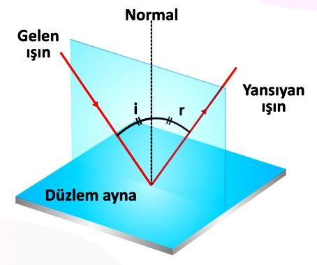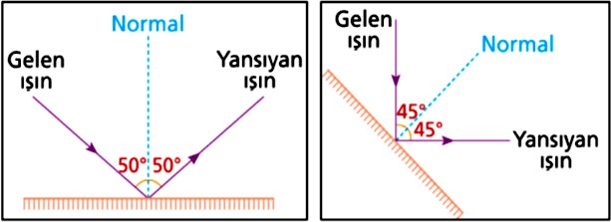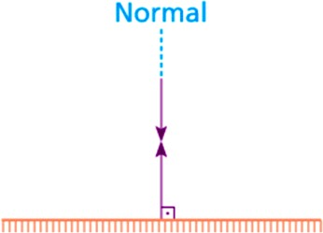

5. SINIF – FEN BİLİMLERİ – Not Defteri

Sayfa 24 / 34

-------------------------------------------------------------------------------------------------------------------------

Unutmayalım..!

➔ Düz yüzeyde ‘düzgün’ yansıma ve ‘parlak’ görüntü olur.

➔ Pürüzlü yüzeyde ‘dağınık’ yansıma ve ‘mat’ görüntü olur.

✪

Gelme açısı ile gelen ışının aynayla yaptığı açının toplamı 900 Yansıma açısı ile yansıyan ışının aynayla yaptığı açının toplamı 900 Yansıma kuralları hem düzgün hem dağınık yansımada geçerli Düz aynalardan oluşmuş periskop vb araçlara aynalar yerleştirilirken konuma dikkat edilir.

✪

✪

Not: Işık kaynağı olmayan cisimler bir ışık kaynağından yansıyan ışınları yansıtarak görünür olur.

✪

Yansıma Kuralları/Kanunları?

1-) Gelen ışın, normal ve yansıyan ışın aynı düzlemdedir.

2-) Gelme açısı, yansıma açısına eşittir.

3-) Normal üzerinden gelen ışın kendi üzerinden yansır.

-------------------------------------------------------------------------------------------------------------------------

24

Hazırlayan: Mehmet Şerif VARLIK

Eğitim ve Öğretim Yılı: 2018 – 2019

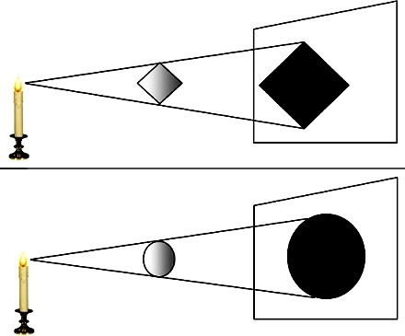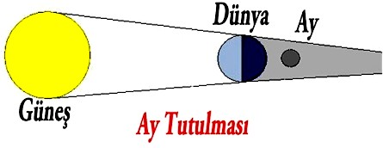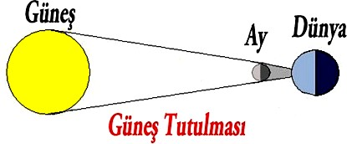

5. SINIF – FEN BİLİMLERİ – Not Defteri

Sayfa 25 / 34

-------------------------------------------------------------------------------------------------------------------------

NOT DEFTERİ

5. Ünite 4. Bölüm: Tam Gölge

Tam Gölge Nedir?

☑ Işık geçirmeyen opak maddenin arkasındaki karanlık bölgedir.

Gölge Oluşumu Ne İçin Kullanılır?

✪

Gölge oyunu gibi sanat gösterilerinde,

Ellerimiz ile değişik hayvan figürleri oluşturmada,

Gölge boyuna bakarak zamanı tahmin etmede (Güneş saati), Öğle vakti ülkemizde gölge yönü kuzeyde olduğu için yön bulmada.

✪

Tam Gölgenin Oluşma Sebepleri?

✪ Opak maddenin ışık geçişini engellemesi,

✪ Işığın doğrusal olarak yayılması.

✪

✪

Gölge Nasıl Çizilir?

Opak cismin gölgesinin çizilmesi için: 1-) Işık kaynağından çıkan ışınları ve cismin uç noktalarını doğrusal

çizgi ile birleştirerek bu çizgiyi ekrana kadar uzatalım,

2-) Ekran üzerinde oluşan noktaları birleştirelim,

3-) Noktaların oluşturduğu alanı siyaha boyayalım.

Ay Tutulması:

➔ Güneş, Dünya ve Ay aynı hizada,

➔ Dünya ortada,

➔ Ay, Dünya’nın gölgesi içine girer,

➔ Ay görünmez.

Güneş Tutulması:

✪

✪

✪

Büyük cisimlerin gölgesi büyük, Küçük cisimlerin gölgesi küçük, Cismin şekli ve gölgesi benzer.

➔

➔

➔

Güneş, Ay ve Dünya aynı hizada, Ay ortada,

Ay’ın gölgesi Dünya’nın üzerine düşer,

Güneş, gündüz vakti görünmez .

Gölge Büyüklüğü Nelere Bağlıdır?

* Yakınlaşma ➔ Büyük olur

✪ Işık kaynağının cisme veya

✪ Cismin ışık kaynağına yaklaşması

* Uzaklaşma ➔ Küçük olur

✪ Işık kaynağının cisimden veya

✪ Cismin ışık kaynağından uzaklaşması

➔

-------------------------------------------------------------------------------------------------------------------------

25

Hazırlayan: Mehmet Şerif VARLIK

Eğitim ve Öğretim Yılı: 2018 – 2019

5. SINIF – FEN BİLİMLERİ – Not Defteri

Sayfa 26 / 34

-------------------------------------------------------------------------------------------------------------------------

NOT DEFTERİ

6. Ünite: İNSAN ve ÇEVRE

1. Bölüm: Biyoçeşitlilik (Biyolojik Çeşitlilik) (Canlı Çeşitliliği)

Biyoçeşitlilik Nedir?

☑ Canlıların çeşidi ve sayısıdır.

Not: Ülkemiz, biyo-çeşitlilik açısından zengindir.

Biyo-çeşitliliği Yok Eden Etkenler? Doğal Etkenler:

✪

✪

✪

✪

✪

✪

✪

✪

Çığ, Deprem, Erozyon, Heyelan, Kasırga, Kuraklık, Sel,

Volkanik Patlama.

Biyoçeşitilik Neden Önemlidir? Biyo-çeşitliliğin zengin olması,

✪

✪

✪

✪

Doğa turizmine, Sağlığımıza, Tarıma ve Sanayiye

Yapay Etkenler: ➔ İnsanlar

katkı sağlar.

✪

✪

✪

✪

✪

✪

✪

✪

Aşırı otlatma (Çayır, mera), Aşırı ve kontrolsüz avlanma, Çarpık kentleşme,

Çevre kirliliği,

**Ev ve sanayi atıkları ile kirletme, GDO (Genetiği Değiştirilmiş Organizma), Hızlı nüfus artışı,**

Küresel ısınma kaynaklı iklim değişiklikleri (Sera Etkisi), Orman yangınları, Ormanların tahrip edilmesi, Nükleer patlamalar,

Maden ocaklarının çevreyi tahrip etmesi,

Sulak alanların kurutulması, Tarımda kimyasal ilaç kullanımı.

Biyo-çeşitliliğin Etkilediği Alanlar?

✪

✪

✪

✪

✪

✪

✪

✪

Balıkçılık, Endüstri, Hayvancılık, Ormancılık, Sanayi, Tarım, Tekstil,

Tıp ve eczacılık.

✪

✪

✪

✪

Biyo-çeşitliliği Belirleyen Etkenler?

✪

✪

✪

✪

✪

✪

✪

✪

✪

Coğrafi konum, Hava,

Işık, İklim, Nem, Rüzgâr, Sıcaklık, Su,

Toprağın yapısı.

✪

✪

Dünya’da Nesli Tükenen Canlılar? Hayvanlar:

✪

✪

✪

✪

✪

✪

✪

✪

✪

Bizon,

Çizgili Sırtlan, Dinozor, Dodo,

Hazar/Pers Kaplanı, Moa,

Mamut,

Tasmanya Kaplanı, Tasmanya Kurdu.

Biyo-çeşitliliği Koruma Önlemleri?

✪ Av yasakları,

✪ Bilinçli kullanım sağlama,

✪ Doğal alanları koruma,

✪ İnsanları bilgilendirme (Eğitim),

✪ Organik tarıma teşvik.

-------------------------------------------------------------------------------------------------------------------------

26

Hazırlayan: Mehmet Şerif VARLIK

Eğitim ve Öğretim Yılı: 2018 – 2019

5. SINIF – FEN BİLİMLERİ – Not Defteri

Sayfa 27 / 34

-------------------------------------------------------------------------------------------------------------------------

Dünya’da Nesli Yok Olma Tehlikesi Altında Olan Canlılar? (Korunanlar) Hayvanlar:

Ülkemizde Nesli Yok Olma Tehlikesi Altında Olan Canlılar? (Korunanlar) Hayvanlar:

✪

✪

✪

✪

✪

✪

✪

✪

✪

✪

✪

✪

✪

✪

✪

✪

✪

✪

Afrika Fili, Albatros,

Altın Başlı Langur, Bengal Kaplanı, Caretta Caretta, Cross River Gorili, Dev Mekong,

Gri Balina, Javan Gergedanı,

Kısa Gagalı Yunus, Kutup Ayısı, Meksika Yunusu,

Panda (Bambu Ayısı), Penguen,

Siyah Ayaklı Dağ Gelinciği, Sumatra Kaplanı,

Vatos,

Yayın Balığı.

✪

✪

✪

✪

✪

✪

✪

✪

✪

✪

✪

✪

✪

✪

✪

✪

✪

✪

Akdeniz Foku, Alaca Baykuş, Ala Geyik, Ankara Keçisi, Boz Ayı, Ceylan,

Çizgili Sırtlan,

Deniz Kaplumbağası, Karaca,

Keklik, Kelaynak, Kurt,

Pelikan Kuşu, Su Samuru, Telli Turna, Tepeli Pelikan, Vaşak,

Yaban Kedisi.

Bitkiler:

Bitkiler:

✪ Likya Orkidesi,

✪ Rafflesia Çiçeği,

✪ Yeşim Bitkisi.

✪

✪

✪

✪

✪

✪

✪

✪

✪

✪

Çiğdem, Göl Soğanı, Kardelen, Karçiçeği, Nergis, Orkide, Salep, Sıklamen, Süsen, Ters Lale.

Ülkemizde Nesli Tükenen Canlılar? Hayvanlar:

✪

✪

✪

✪

✪

✪

✪

✪

✪

✪

✪

✪

✪

Anadolu Kaplanı, Anadolu Leoparı, Anadolu Parsı, Asya Aslanı, Asya Çıtası,

Asya Fili, Hazar Kaplanı, Hubara, Kafkas Bizonu, Kafkas Öküzü Kunduz, Mersin Balığı,

Yakalı Toy Kuşu,

Endemik Tür Nedir?

☑

Belirli bir bölgede yaşayabilen, başka yerde yaşamayan bitki ve hayvan türüdür.

Bir bölgedeki yerli canlıdır. Ülkemiz, endemik bitki ve hayvan türleri bakımından çok zengindir. Bu zenginliğe, bulunduğu coğrafi konumu, iklimi, coğrafi şekilleri gibi faktörler neden olmuştur.

☑

✪

✪

-------------------------------------------------------------------------------------------------------------------------

27

Hazırlayan: Mehmet Şerif VARLIK

Eğitim ve Öğretim Yılı: 2018 – 2019

5. SINIF – FEN BİLİMLERİ – Not Defteri

Sayfa 28 / 34

-------------------------------------------------------------------------------------------------------------------------

Ülkemizdeki Endemik Canlılar? Hayvanlar:

Ülkemizin Biyoçeşitlilik Zengini Olma Sebepleri?

✪

✪

✪

✪

✪

✪

✪

✪

✪

✪

✪

Akbaş Köpeği,

Anadolu Yaban Koyunu, Ankara Kedisi,

Ankara Tavşanı, Denizli Horozu, Kangal Köpeği, Kelaynak Kuşu, Midilli Atı, Tepeli Pelikan, Tiftik Keçisi, Van Kedisi.

✪

✪

✪

✪

✪

Farklı iklim tiplerinin görülmesi, Yeryüzü şekillerinin çeşitliliği, Zengin su kaynaklarının varlığı, Büyük yükseklik farkları,

Çok çeşitli yaşam bölgelerinin (habitatların) olması,

**Coğrafi konum (Dünya’daki yeri).**

✪

Ülkemizin

Biyçeşitliliği Koruma Kararı:

☑

Birleşmiş Milletlerin 1987 yılındaki toplantısında “Biyoçeşitlilik Sözleşmesi”ni imzaladık.

Sözleşmede;

Bitkiler:

✪

✪

✪

✪

✪

✪

✪

✪

✪

✪

✪

✪

✪

✪

✪

✪

✪

✪

✪

✪

✪

✪

Acur, Anzer Çayı, Çiğdem, Çitlembik,

Datça Hurması, Deve Dikeni, Göl Soğanı, Ihlamur,

İğde,

İspir Meşesi, Kardelen, Kayısı, Kestane, Ladin, Madımak, Nergis, Sahlep, Safran, Sevgi Çiçeği, Sığla Ağacı, Süsen,

Üvez.

✪

➔

➔

➔

Biyoçeşitliliğin korunması, Sürdürebilir kalkınma, Genetik kaynakların eşit ve adil paylaşımı

hükümleri bulunuyor.

-------------------------------------------------------------------------------------------------------------------------

28

Hazırlayan: Mehmet Şerif VARLIK

Eğitim ve Öğretim Yılı: 2018 – 2019

5. SINIF – FEN BİLİMLERİ – Not Defteri

Sayfa 29 / 34

-------------------------------------------------------------------------------------------------------------------------

NOT DEFTERİ

6. Ünite 2. Bölüm: İnsan ve Çevre İlişkisi

Çevre Nedir?

Kirlilik Çeşitleri Nelerdir? 1-) Hava kirliliği: Evlerin,

otomobillerin ve fabrikaların zehirli gazları havayı kirletir.

2-) Su kirliliği: Çevreye salınan kirli sular deniz ve gölleri kirletir.

3-) Toprak kirliliği: Toprağa atılan pil, plastik ve sanayi atıkları toprağı kirletir.

☑

☑

✪

Canlıların yaşadıkları ortamdır, Çevre = Canlı + Cansız.

İnsanlar ve diğer canlılar çevre içerisinde birbirini etkiler.

İhtiyaçlarımızı gidermek için yaptığıklarımız, çevremizde:

✪

➲ doğal kaynakların azalması,

➲ küresel ısınma ve

➲ çevre kirliliği gibi

olumsuz değişimlere neden olur.

Çevre Sorunlarının Çözümü

✪

✪

✪

✪

İnsanların bilinçlendirilmesi, Geri dönüşüm, Kaynaklarımızı israf etmemek,

Kömür, petrol, doğalgaz gibi fosil yakıtlar yerine güneş, su, rüzgâr gibi enerji kaynakları kullanımı, Fabrikalara ve kalanizasyonlara arıtma tesisi kurmak,

Bacalara filtre takmak, Toplu taşıma kullanmak,

Tarım ilaçlarını kullanmamak, Kimyasal gübre kullanmamak, Nükleer atıkları doğadan uzak tutmak,

Ormanı korumak ve ağaç dikmek.

Küresel Isınma Nedir?

Sera etkisi ile Dünya’nın ısınması sonucu sıcaklıklarda görülen artıştır.

Sera Etkisi Nedir?

Atmosfere salınan zehirli gazların, yeryüzünden yansıyan Güneş ışınlarını tutarak Dünya’nın ısınmasına neden olmasıdır.

✪

✪

✪

✪

✪

✪

Çevre Sorunlarının Sebebi Nedir?

✪

✪

✪

✪

✪

✪

Kaynakları aşırı tüketmek, Plansız kentleşme,

Hızlı nüfus artışı, Sanayileşme,

Ormanların yok edilmesi, Aşırı/Kontrolsüz avlanma.

✪

Çevreyi Koruma Amaçlı Çalışan Bazı Kuruluşlar?

Doğal Çevrenin Bozulması Kimleri Etkiler?

✪ Başta insanlar olmak üzere bütün canlıları olumsuz etkilemekte,

✪ Havanın, suyun ve toprağın kirlenmesi canlıları yok etmekte.

✪

Tarım ve Orman Bakanlığı: Ormanları, toprağı, suyu ve havayı korur.

TEMA: Erozyonla mücadele ve çevre sağlının korunması için çalışmaktadır.

ÇEVKO: Ambalaj atıklarını geri kazanımı için çalışmaktadır.

✪

✪

-------------------------------------------------------------------------------------------------------------------------

29

Hazırlayan: Mehmet Şerif VARLIK

Eğitim ve Öğretim Yılı: 2018 – 2019

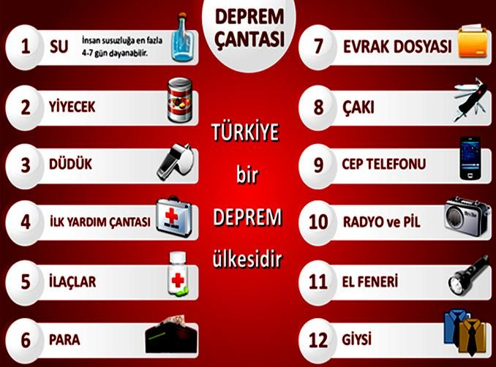

5. SINIF – FEN BİLİMLERİ – Not Defteri

Sayfa 30 / 34

-------------------------------------------------------------------------------------------------------------------------

NOT DEFTERİ

6. Ünite 3. Bölüm: Yıkıcı Doğa Olayları ( Doğal Afetler )

Yıkıcı Doğa Olayı Nedir? (Doğal Afet Nedir?)

Deprem büyüklüğü: Depremin merkezindeki enerji.

Deprem dalgası: Odak noktasından etrafa yayılan titreşim.

Depremin merkez üssü: Deprem dalgalarının yeryüzüne en kısa yoldan ulaştığı yer.

Deprem neden farklı hissedilir? Deprem üssünden uzaklaştıkça depremin şiddeti azalır.

☑

☑

☑

Canlılara zarar veren, Mal kaybına neden olan, Doğa olayı.

Doğal Afetlerin Özellikleri Nelerdir?

✪ Doğa olayıdır,

✪ Can ve mal kaybı olur,

✪ Kısa sürede gerçekleşir,

✪ Engellenemez.

Doğal Afetlerin Bazıları Nelerdir?

Depremden Önce Neler Yapmalıyız?

✪

✪

✪

✪

✪

Deprem,

Volkanik Patlama, Sel,

Kasırga ve Heyelan

✪

“Deprem çantası” hazırlanmalı ve “aile afet planı” yapılmalı, Dolaplar duvara sabitlenmeli, Ağır ve büyük eşyalar alt raflara yerleştirilmeli,

Kavanozlar ve şişeler kilitli ya da mandallı kapalı dolapta olmalı, İnsanların bulunduğu yerin uzağındaki bir duvara tablo ve ayna gibi eşyalar sabitlenmeli, Tavandaki ağır objeler ve aydınlatma araçlarının bağlantıları sağlamlaştırılmalı.

✪

✪

en çok bilinen doğal afetlerdir.

✪

Deprem Nedir?

☑ Yerkabuğu parçaları olan levhalarda, kırılmalar sonucu ortaya çıkan titreşim enerjisinin yeryüzünü sarsması olayıdır.

✪

✪

Sismoloji: Depremi inceleyen bilim.

Sismolog: Depremi inceleyen bilim insanı.

Sismograf: Depremi ölçen alet. Fay: Yerde meydana gelen kırılma.

Öncü Deprem:Ana depremden önce.

Artçı Deprem:Ana depremden sonra.

Deprem şiddeti: Depremin insanlar ve çevre üzerindeki hasarının ölçüsü.

Deprem Çantasında Neler Olmalı?

-------------------------------------------------------------------------------------------------------------------------

30

Hazırlayan: Mehmet Şerif VARLIK

Eğitim ve Öğretim Yılı: 2018 – 2019

5. SINIF – FEN BİLİMLERİ – Not Defteri

Sayfa 31 / 34

-------------------------------------------------------------------------------------------------------------------------

Depremden Sonra Neler Yapmalıyız?

Depremin Yıkıcılığındaki İnsan Kaynaklı Sebepler Nelerdir?

✪ Binalarda kullanılan malzemenin yanlış seçilmiş olması,

✪ Bina yapılacak yerin yanlış tespit edilmiş olması.

Deprem sırasında evdeyseniz:

✪

✪

✪

Önce sakin olmalıyız, Evdeki vanaları kapatalım, Evden hemen çıkmayıp,

kendimizi bulunduğumuz yerde emniyete alalım,

Başımıza düşecek cisimlerin (duvardaki tabloların, süs eşyalarının, kitap raflarının) olduğu yerlerden ve devrilecek eşyalardan uzak duralım, Sağlam olduğunu düşündüğünüz bir eşyanın yanında diz çökerek ve ellerimizle başımızı koruyacak şekilde uygun pozisyona geçelim.

Ülkemizde deprem riskinin en düşük olduğu bölge neresidir?

➔ Konya – Karaman bölgesi

✪

Volkanik Patlama Nedir?

☑

Yer altındaki magma isimli sıcaklığı çok yüksek erimiş kayaların yer kabuğundaki açıklıklardan püskürerek dışarı çıkmasıdır.

Püskürme sırasında yüzeye çıkan magmaya “lav” ismini veririz, Lavlar çok yüksek sıcaklıkta olduğu için etrafına zarar verir.

✪

✪

Deprem sırasında dışarıdaysanız:

✪

✪

Önce sakin olmalıyız, Düşen cam parçalarından,

reklam panolarından başımızı koruyalım,

Üzerimize düşecebilecek yapılardan uzaklaşalım,

Tünel ve köprü giriş – çıkışından uzak duralım,

Elektrik tellerinden, yıkılabilecek yapılardan uzak duralım.

✪

Volkanik Patlamadan Önce Neler Yapmalıyız? (Önlemler?)

✪

✪

Yanardağ yakınında yerleşim alanı kurulmamalı,

Aktif yanardağdan uzak durmalı. Ülkemizde aktif yanardağ yoktur fakat tekrardan aktif olabilir.

✪

✪

➔

✪

Deprem sırasında okuldaysanız:

✪ Önce sakin olmalıyız,

✪ Başımızı çantayla koruyarak sıranın yanındaki koridorda uygun pozisyonda duralım,

✪ Deprem sona erince öğretmenlerinizin/görevlilerin uyarı ve isteklerini yerine getirerek düzenli bir şekilde okul bahçesine çıkalım.

Sel Nedir?

☑

Çokça yağan yağmurun, eriyen karların veya denizdeki fırtınanın etkisiyle oluşarak geçtiği yerlere zarar veren su taşkınıdır.

Gölün, akarsunun, nehrin veya derenin şiddetli yağışlar sonucunda yatağından taşması ya da deniz suyunun fırtına sonucunda karaya sürüklenmesi sele sebep olur.

✪

-------------------------------------------------------------------------------------------------------------------------

31

Hazırlayan: Mehmet Şerif VARLIK

Eğitim ve Öğretim Yılı: 2018 – 2019

5. SINIF – FEN BİLİMLERİ – Not Defteri

Sayfa 32 / 34

-------------------------------------------------------------------------------------------------------------------------

Selden Önce Neler Yapmalıyız? (Önlemler?)

✪ Yerleşim yerleri akarsu ve dere yataklarına yapılmamalı,

✪ Çevredeki yeşil alanlar arttırılmalı,

✪ Sel tehlikesi bulunan eğimli yamaçlarda teraslama ve ağaçlandırma yapılmalı.

Kasırgadan Önce Neler Yapmalıyız? (Önlemler?)

✪

Evimizin kapı ve pencerelerini sağlamlaştırmalıyız, Araçlarımızı kapalı garaja park etmeliyiz,

Sığınaklar yapmalıyız. Kasırga alarmlarını takip etmeliyiz,

✪

✪

✪

Heyelan Nedir? (Toprak Kayması?)

☑ Yer çekimi, eğim ve yağış gibi etkilerle toprak alt tabakasının gevşemesi sonucu üst tabakanın yerinden kopmasıdır.

✪ Eğimin fazla olması, yağışlar, toprağın yapısı ve depremler heyelana sebep olur.

➔ Ülkemizde en çok “Doğu Karadeniz Bölgesi”nde görülür.

Tsunami?

☑

Deprem, heyelan, volkan vb kaynaklı yer hareketlerinin deniz tabanında alçalmaya ya da yükselmeye sebep olmasıyla gerçekleşen deniz dalgalarıdır.

Genellikle okyanuslarda görülür, Kıyıya ulaşınca su baskını olur.

➔

➔

Heyelandan Önce Neler Yapmalıyız? (Önlemler?)

✪

Yerleşim yerleri heyelan ihtimali olan bölgelere kurulmamalı, Doğal bitki örtüsü korunmalı, Ağaçlandırma yapılmalı,

Suyun kolayca akıp gitmesi için yamaçlarda su kanalları açılmalı, Heyelan ihtimali olan yamaçlarda yol ve kazı çalışmalarından önce istinat duvarı yapılmalı.

✪

✪

✪

✪

Kasırga Nedir?

☑

Sürati saatte 120 km’den fazla olan kuvvetli rüzgârlardır.

Okyanuslar üzerinde oluşan kasırgalar belli yollar üzerinden karalara doğru gelir,

Genellikle hortumlara sebep olur, Oldukça yıkıcı etkileri var.

✪

✪

✪

-------------------------------------------------------------------------------------------------------------------------

32

Hazırlayan: Mehmet Şerif VARLIK

Eğitim ve Öğretim Yılı: 2018 – 2019

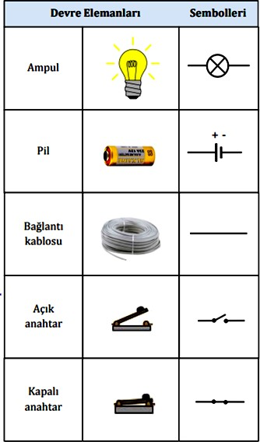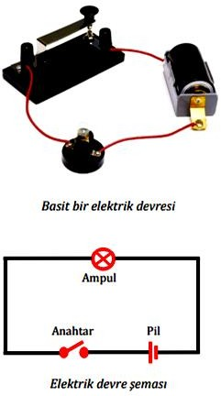

5. SINIF – FEN BİLİMLERİ – Not Defteri

Sayfa 33 / 34

-------------------------------------------------------------------------------------------------------------------------

NOT DEFTERİ

7. Ünite: ELEKTRİK DEVRE ELEMANLARI

1. Bölüm: Devre Elemanlarının Sembolleri ve Devre Şemaları

Elektrik Devre Elemanları Nedir?

✪ Elektrik devresi kurmada görevli ve gerekli olan üyelerdir.

Notlar:

➔

Ampulü bağlamak için duy, pili bağlamak için ise pil yatağı var, Duy ve pil yatağının sembolik gösterimi yok,

Evimizdeki elektrik düğmeleri de bir anahtardır,

Lambanın ışık vermesi için anahtarı kapatmamız gerekir.

➔

Devre Elemanlarının Görevleri?

✪ Pil: Elektrik enerjisi üretir.

✪ Ampul: Elektriği ışığa çevirir.

✪ Kablo: Devre elemanlarını birbirine bağlar ve enerjiyi taşır.

✪ Anahtar: Devreden geçen elektriği kontrol eder.

➔ Açık ise elektrik geçmez,

➔ Kapalı ise elektrik geçer.

➔

➔

Elektrik Devre Şeması Nedir?

☑

Devre elemanlarının sembolleri kullanılarak devrenin çizimle gösterilmesidir.

Elektrikli cihazların şeması var, Şema ile devreyi tanımış oluruz, Şema ile arıza tamiri yaparız.

Devre Elemanlarının Sembolleri?

✪

✪

✪

Elektrik Devre Şeması Çizelim:

Devrenin Çalışmama Sebepleri?

✪

✪

✪

✪

✪

✪

✪

Ampul patlak/bozuk, Pil bitmiş,

Piller birbirine hatalı bağlanmış, Bağlantı kablosu kopuk, Anahtar açık,

Ampul, yuvasına tam oturmamış, Piller, yatağına tam oturmamış.

Neden Sembollerle Gösterilir?

✪ Devre çizimini kolaylaştırmış,

✪ Dünya’daki bilimsel iletişim için ise ortak bir dil kurmuş olur.

-------------------------------------------------------------------------------------------------------------------------

33

Hazırlayan: Mehmet Şerif VARLIK

Eğitim ve Öğretim Yılı: 2018 – 2019

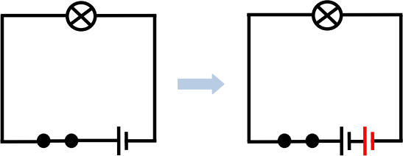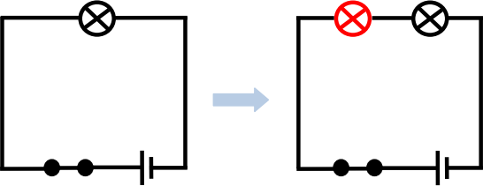

5. SINIF – FEN BİLİMLERİ – Not Defteri

Sayfa 34 / 34

-------------------------------------------------------------------------------------------------------------------------

NOT DEFTERİ

7. Ünite 2. Bölüm: Lamba Parlaklığını Etkileyen Değişkenler

Bilimsel Araştırma Yöntemi Bilimsel araştırma yöntemlerden birisi “kontrollü deney” yapmaktır.

Kontrollü Deney İçin İki Örnek

1. Örnek Deney:

Pil sayısının artırılması ampulün parlaklığını nasıl değiştirir?

Kontrollü Deneydeki Değişkenler Bir deneyde özellikleri değiştirilebilir olan etkenlere “değişken” denir.

Değişkenler:

1-) Bağımsız Değişken:

➔ Değiştirdiğimiz değişkendir.

➔ Bağımsız değişken bir adettir.

2-) Bağımlı Değişken:

➔ Bağımsız değişkenin etkisiyle değişir.

3-) Kontrol Edilen Değişken (Sabit Tutulan Değişken):

✪

Bağımsız değişken: Pil sayısı

Bağımlı değişken: Ampulün parlaklığı

Sabit değişken:

Ampul sayısı Sonuç:

Devrede pil sayısı artar ise ampul parlaklığı artar.

✪

✪

☑

➔

➔

➔

Değiştirilmez (sabit tutulur). Araştırma konusu değildir. Bir veya birden fazla sabit değişken olur.

2. Örnek Deney:

Elektrik devresinde ampul sayısının artırılması ampulün parlaklığını nasıl değiştirir?

✪

Bağımsız değişken: Ampul sayısı

Bağımlı değişken: Ampulün parlaklığı

Kontrol edilen değişken: Pil sayısı

Sonuç:

Devrede ampul sayısı artar ise parlaklık azalır.

✪

✪

☑

-------------------------------------------------------------------------------------------------------------------------

34

Hazırlayan: Mehmet Şerif VARLIK

Eğitim ve Öğretim Yılı: 2018 – 2019

**Durum**

**Sabit Tutulan Değişken**

**Bağımsız Değişken**

**Bağımlı Değişken**

**Pil sayısı sabitken ampul parlaklığı değişimi?**

**Pil Sayısı Sabitken**

**Ampul Sayısı Artınca**

**Parlaklık Azalır**

**Ampul Sayısı Azalınca**

**Parlaklık Artar**

**Ampul sayısı sabitken ampul parlaklığı değişimi?**

**Ampul Sayısı Sabitken**

**Pil Sayısı Artınca**

**Parlaklık Artar**

**Pil Sayısı Azalınca**

**Parlaklık Azalır**